**Checking Sales & Stock Daily**

1. Buka Browser, ketika :

Localhost/dropbox/inventorychecking

1. Pilih menu sales daily, Sales Stock Daily

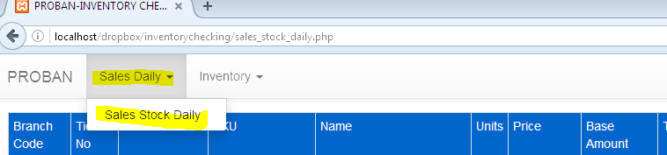

1. Pilih tanggal dan pilih nama toko, klik search

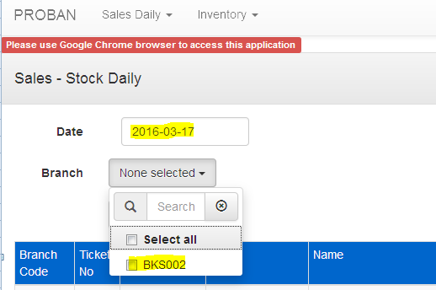

System menampilkan data sales

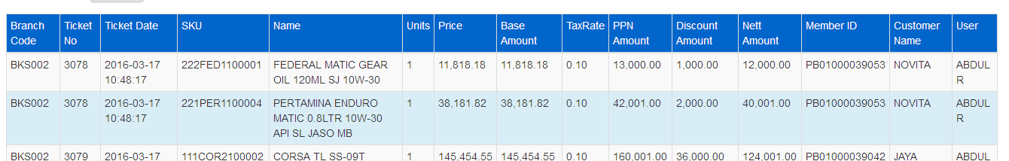

System juga menampilkan data stock (sales). Cross check unit sales dan potong stock sales.

Juga Sales Amount dengan Cash.

